BELİRSİZLİK İLKESİ

Işığın tek yarıkta kırınıma uğrayarak gözlem ekranında yapmış olduğu girişim deseninden Heisenberg tarafından öngörülen belirsizlik ilkesi deneysel olarak gözlemlenecektir.

ÖN BİLGİ:

Kuantum mekaniğinin doğal bir sonucu olan ve ilk olarak 1927 yılında W. Heisenberg tarafından ifade edilen belirsizlik ilkesi; bir parçacığın konum ve momentumunu aynı anda (eş zamanlı olarak) kesin olarak belirlemenin mümkün olamayacağını söyler. Daha açık bir ifade ile, eğer birbirinin özdeşi olan ve aynı durumda bulunan çok sayıdaki sistemi göz önüne alırsak, konum ve momentum ölçümleri bilinen olasılık dağılımlarına uygun olarak değişecektir. Bu durum kuantum mekaniğinin temel varsayımıdır. Ölçümler sonucunda, konumdaki standart sapma Δx ve momentumdaki standart sapma ΔP belirlenebilir. Bu iki standart sapmanın çarpımı

${ΔP}_{x}\text{.}Δx≥ℏ$ (1)

ifadesine uyacaktır. (y ve z doğrultusundaki hareketleri de benzer şekilde ifade edebilirdik).
Belirsizlik ilkesi sadece konum ve momentum için geçerli değildir. İlkenin genel formu her bir eşlenik değişken çiftleri için geçerlidir. İki değişkenin eşlenik olması, bu iki değişkene karşılık gelen operatörlerin komutatif olmaması demektir.

Soru1. Komutatiflik nedir? Araştırınız. Konum ve momentum operatörleri için öğrendiklerinizi uygulamaya çalışınız.

Eşlenik değişken çiftlerine bir başka örnek açısal momentumun x ve y bileşenleri L_{x} ve L_{y} olabilir. Aynı şey spin içinde geçerlidir. Bu haliyle bakıldığında, matemetiksel bir ispatı olmamasına rağmen belirsizlik ilkesi operatörler teorisi için bir teorem olarak kabul edilmektedir. Belirsizlik ilkesi zaman ve enerji değişken çiftleri için de geçerli olmakla birlikte bu çift için matematiksel yaklaşım operatör yaklaşımı şeklinde değildir.
Günlük gözlemimizle belirsizlik ilkesini anlamak mümkün olmasa bile dalga mekaniğinden bu ilkenin açıkça gerekliliğini görmek mümkündür.

Üzerinde ince bir yarık bulunan yüzey üzerine çarpan parçacık demetini düşünelim. İnce yarıktan geçebilen parçacıklar genişliği;

Δx=d (2)

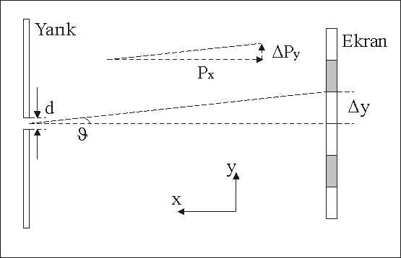
olan yarık içinde herhangi bir yerde olabilir.

Şekil 1. Tek yarıkta kırınım.

Eğer bu parçacıklar makroskopik boyutlu (klasik parçacıklar) olsaydı, ekrana düşen parçacıkların işgal edeceği alan yarığın alanına yakın olurdu. Fakat, eğer bu yarıktan bir dalganın geçtiğini düşünürsek, kırınım ve girişimi olayları sonucunda ekranda girişim saçakları oluşacaktır. Girişim ve kırınım; dalgaların karakteristik özellikleridir ve bu özellikler deneysel olarak doğrulanan de Broglie hipotezinin de temelini oluşturmaktadır.

Soru2. de Broglie hipotezi nedir? Araştırınız.

Bunun ötesinde, yarık genişliği küçüldükçe girişim saçaklarının genişliği de artacaktır. Klasik parçacıklar için ise bu gözlem doğru değildir.

Soru3. Girişim saçak genişliğinin;

$Δy=\frac{λL}{d}$ (3)

şeklinde verilebileceğini gösteriniz. Burada L yarıktan ekrana olan dik uzaklıktır.

Soru4. Yarık genişliği azaldıkça saçak genişliğinin artması sizce ne anlama gelir?, Belirsizlik yasasına uyuyor mu?

Yarıktan geçen milyonlarca fotonun ekranda oluşturduğu desen (olasılık dağılımı) quantum mekaniği kullanılarak hesaplanabilir fakat her bir fotonun takip edeceği yörünge tam olarak belirlenemez.
Şimdi ışığın parçacık özelliğini göz önüne alarak deneyimizi yorumlamaya devam edelim. Ekrana çarpan fotonlar yarık genişliğinden çok daha geniş bir alana yayıldıklarına göre, x doğrultusundaki P_{x} momentumuna ek olarak y doğrultusunda da P_{y} momentum bileşenine sahip olmaları gerekir. y doğrultusundaki momentum belirsizliğinin en fazla momentumun kendisi kadar olacağını düşünebiliriz. Bu durumda, ΔP_{y} =P_{y} olarak alınabilir. Şekilde görüleceği gibi küçük bir θ açısı için

${ΔP}_{y}=P_{x}\text{.}\text{tan}θ$ (4)

olacaktır.

Soru5. Deneyi tek yarık yerine çift yarıkla yapsaydık konumdaki belirsizlik nasıl ifade edilirdi?, Momentumdaki belirsizliği nasıl bulurdunuz?

Bu durumda belirsizlik ilkesi

$d\text{.}{ΔP}_{y}=\frac{λL}{Δy}P_{x}\text{.}\text{tan}θ$ (5)

şeklinde yazılabilir.

Soru6. Bu deney değişik renkte ışık veren lazerle yapılırsa ölçülen parametreler nasıl değişirdi, belirsizlik ilkesi nasıl etkilenirdi?

Soru7. Ses dalgası gibi değişken bir sinyal aldığımızı düşünelim. Belli bir t anında sinyalinizi oluşturan frekansları kesin olarak bilmek istiyoruz. Bu mümkün müdür? Cevabınızı açıklayınız. Zaman ve frekans eşlenik değişkenler midir?

DENEY:
Deney düzeneği Şekil 2’de görüldüğü gibidir. Kullanılan lazer ışığının dalgaboyu 632.8nm’dir.

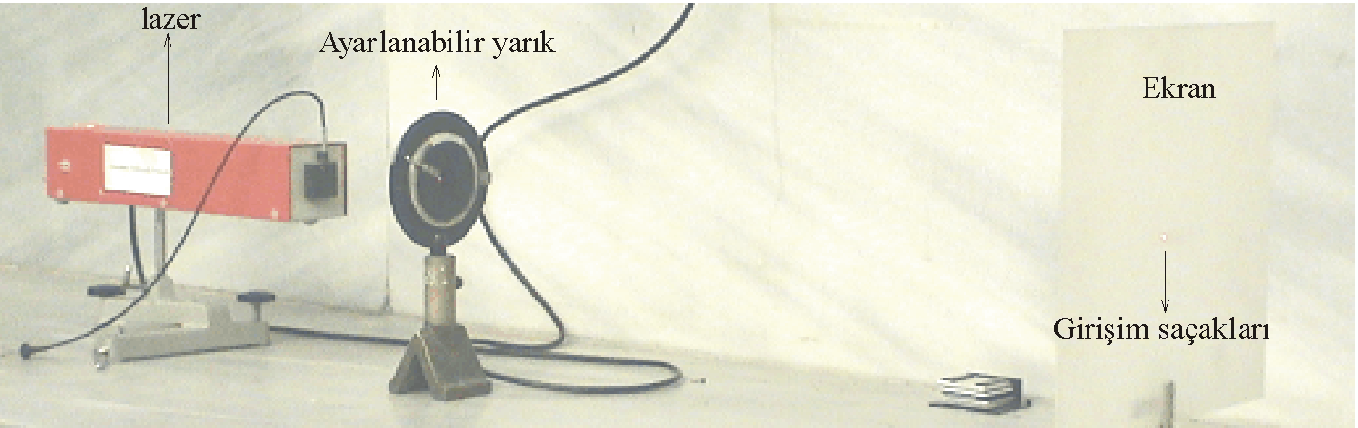
Şekil 2. Deney düzeneği.

- Farklı yarık aralıkları için saçak genişliklerini ve θ açılarını ölçerek Belirsizlik ilkesinin gerçeklenip gerçeklenmediğini gösteriniz.

- Aynı deneyi farklı ekran mesafeleri için tekrarlayınız.

- Bulduğunuz verilerden faydalanarak, Δx deki yüzdelik azalmaya karşı ΔP_{y} deki yüzdelik artış grafiğini çiziniz. Deneysel verilerinizi kullanarak fonksiyonun şeklini belirleyiniz. Mesela, lineer bir fonksiyon mu?

- Girişim deseninin hangi yarık genişliğinde kaybolduğunu bulunuz. Bunu ışığın dalgaboyu ile karşılaştırınız.

- Işık demeti ince bir kenardan ya da ince bir telden kırınıma uğrar mı? Gözleyiniz ve gözleminizi yorumlayınız.

